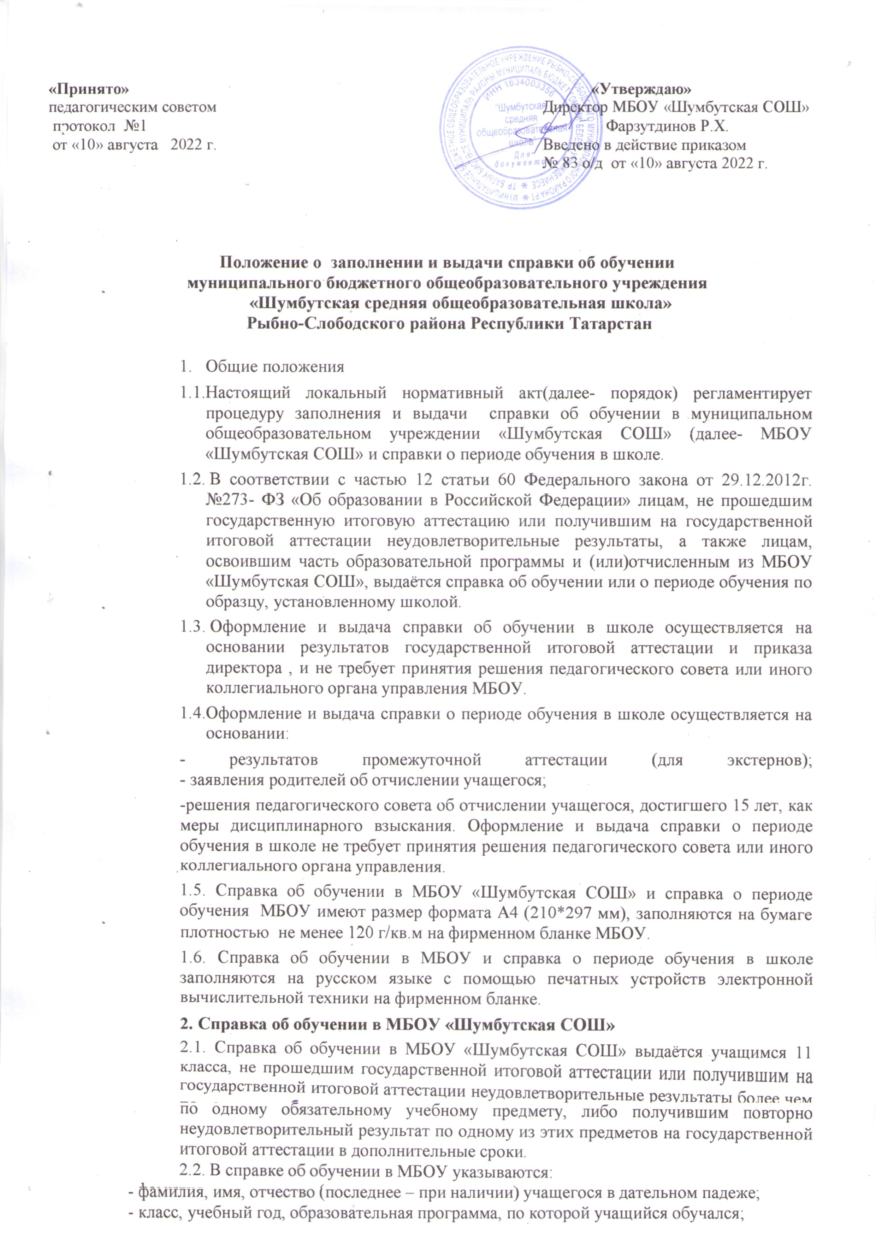
- в таблице в графе «Наименование учебных предметов, курсов, дисциплин» - названия учебных предметов прописываются с прописной (заглавной) буквы в именительном падеже в соответствии с учебным планом МБОУ и с допустимыми сокращениями и аббревиатурой (Информатика и ИКТ – Информатика; Физическая культура – Физкультура; мировая художественная культура – МХК; Изобразительное искусство – ИЗО; основы безопасности жизнедеятельности – ОБЖ). Название учебного предмета
«Иностранный язык» уточняется записью (в скобках) ,указывающей, какой именно иностранный язык изучался учащимся;
- в графах «Годовая отметка за последний год обучения» и «Итоговая отметка» проставляются отметки по каждому предмету учебного плана. Отметки проставляются арабскими цифрами и в скобках – словами. При этом возможно сокращение слова в соответствии с правилами русской орфографии (удовлетворительно-удовл.). Итоговая отметка по предмету (предметам), по которым на государственной итоговой аттестации учащийся получил неудовлетворительные результаты, выставляется «2» (неудовлетворительно);
- в графе «Отметка, полученная на государственной (итоговой) аттестации или количество баллов по результатам ЕГЭ» проставляются отметки (для учащихся 11 класса – арабскими цифрами и в скобках – словами) ;
-на незаполненных строках справки об обучении в МБОУ (в таблице) ставится «Z»;
- дата заполнения справки об обучении в МБОУ.
  - Подпись директора МБОУ проставляется чернилами, пастой или тушью черного, синего или фиолетового цветов.
  - Заполненные справки заверяются печатью МБОУ. Печать проставляется на отведенном для нее месте. Оттиск печати должен быть ясным, четким и легко читаемым.
  - Справку об обучении заполняет классный руководитель учащегося.
  - Справка об обучении передается заместителю директора по учебно- воспитательной работе, который осуществляет проверку сведений, внесенных в справку, присваивает регистрационный номер и вносит сведения о справке в книгу регистрации выданных справок об обучении в МБОУ.
  - Книга регистрации выданных справок об обучении в МБОУ ведется отдельно по каждому уровню общего образования и содержит следующие сведения:
- номер учетной записи ( по порядку);
- фамилию, имя, отчество (при наличии) учащегося;
- дату рождения учащегося;
- регистрационный номер справки об обучении в МБОУ;
- итоговые отметки учащегося;
- подпись получателя справки об обучении в МБОУ;
- дату выдачи справки об обучении в МБОУ.
  - Записи в книге учета выданных справок об обучении в МБОУ заверяются подписями классного руководителя, директора МБОУ и печатью МБОУ.
  - Копия справки об обучении в МБОУ вкладывается в личное дело учащегося.

3.Справка о периоде обучения в МБОУ.
  - Справка о периоде обучения в МБОУ выдается учащимся, отчисленным из МБОУ по различным основаниям, а также экстернам, проходившим в МБОУ промежуточную аттестацию.
  - В справке указываются:

-фамилия, имя, отчество (последнее – при наличии) учащегося в дательном падеже;
- дата рождения учащегося;
- класс, учебный год, образовательная программа ,по которой учащийся обучался;
- в таблице в графе «Наименование учебных предметов, курсов, дисциплин» названия учебных предметов с учебным планом МБОУ (индивидуальным учебным планом учащегося) и с допустимыми сокращениями и аббревиатурой ( Информатика и ИКТ – Информатика; Физическая культура – Физкультура; мировая художественная культура – МХК; Изобразительное искусство – ИЗО; основы безопасности жизнедеятельности – ОБЖ). Название учебного предмета «Иностранный язык» уточняется записью (в скобках), указывающей ,какой именно иностранный язык изучался учащимся;
- в графах «1 четверть» («1 полугодие») проставляются отметки по каждому предмету учебного плана за указанный период обучения. Отметки проставляются арабскими цифрами и в скобках словами. При этом возможно сокращение слова в соответствии с правилами русской орфографии (удовлетворительно – удовл.).
- в графе «Текущие отметки» указывается период обучения и проставляются текущие отметки по каждому предмету учебного плана за указанный период обучения арабскими цифрами. Графа «текущие отметки» для экстернов не заполняется;
- на незаполненных строках справки о периоде обучения в МБОУ (в таблице) ставится
«Z»;
- дата заполнения справки о периоде обучения в МБОУ.
  - Подпись директора МБОУ проставляется чернилами, пастой или тушью черного, синего или фиолетового цветов.
  - Заполненные справки о периоде обучения в МБОУ заверяются печатью МБОУ. Печать проставляется на отведенном для нее месте. Оттиск печати должен быть ясным ,четким и легко читаемым.
  - Справку о периоде обучения в МБОУ заполняет классный руководитель учащегося (для учащихся, отчисленных из МБОУ), заместитель директора по учебно- воспитательной работе (для экстернов).
  - Справка об обучении передается заместителю директора по учебно- воспитательной работе, который осуществляет проверку сведений, внесенных в справку, присваивает регистрационный номер и вносит сведения о справке в книгу учета выданных справок о периоде обучения в МБОУ.
  - В МБОУ ведется книга регистрации выданных справок о периоде обучения в МБОУ, которая содержит следующие сведения:
- номер учетной записи (по порядку);
- фамилию, имя, отчество (при наличии) учащегося;
- регистрационный номер справки об обучении в МБОУ;
- подпись получателя справки об обучении в МБОУ;
- дату выдачи справки об обучении в МБОУ

Муниципальное бюджетное общеобразовательное учреждение "Шумбутская средняя общеобразовательная школа"
Рыбно-Слободского муниципального рацона

П Р И К А З

От 01.09.22 №

Об утверждении формы справки об обучении (о периоде обучения) и порядка ее заполнения (выдачи)

В соответствии с частью 12 статьи 60 Федерального закона от 29.12.2012 №273- ФЗ «Об образовании в Российской Федерации»

ПРИКАЗЫВАЮ:
  - Утвердить прилагаемую форму справки об обучении в муниципальном бюджетном общеобразовательном учреждении «Шумбутская СОШ» (приложение № 1).
  - Утвердить прилагаемую форму справки о периоде обучения в муниципальном бюджетном общеобразовательном учреждении «Шумбутская СОШ» (приложения №№ 2,3).
  - Утвердить порядок заполнения и выдачи справки об обучении в муниципальном бюджетном общеобразовательном учреждении «Шумбутская СОШ » и справки о периоде обучения в муниципальном бюджетном общеобразовательном учреждении «Шумбутская СОШ» (приложение 4).
  - Установить, что форма справки об обучении или о периоде обучения, утвержденная настоящим приказом, применяется с 1.09.2022.
  - Контроль за исполнением настоящего приказа возложить на заместителя директора

Директор

Справка об обучении

Данная справка выдана

(фамилия,имя, отчество - при наличии)

дата рождения « » г. в том, что он(а) с « »
20 г. по « » 20 г. обучался (обучалась) в

муниципальном бюджетном общеобразовательном учреждении «Шумбутская СОШ», по образовательным программам

(наименование образовательной программы/образовательных программ)

и получил(а) по учебным предметам, курсам, дисциплинам следующие отметки (количество баллов):
№ п/п | Наименование учебных предметов, курсов, дисциплин | Годовая отметка за последний год  обучения | Итоговая отметка | Отметка, полученная на государственной  (итоговой)аттестации или количество баллов по  результатам ЕГЭ
1 | 2 | 3 | 4 | 5

Директор
(подпись) (ФИО)

Дата выдачи « » 20 г. регистрационный №

(М.П.)

Справка об обучении

Данная справка выдана
(фамилия, имя, отчество - при наличии)

дата рождения « » г. в том, что он(а) с « » 20 г. по « » 20 г. обучался (обучалась) в муниципальном бюджетном общеобразовательном учреждении «Шумбутская СОШ» в классе в учебном году по
образовательным программам

(наименование образовательной программы/образовательных программ)

и получил(а) по учебным предметам, курсам, дисциплинам следующие отметки:

№ | Наименование учебных | Отметки за 20 - 20 учебный год ( класс)

п/п | предметов, курсов, дисциплин | 1 четверть | четверть | четверть | Текущие отметки  за четверть
1 | 2 | 3 | 4 | 5 | 6
Директор
(подпись) (ФИО)

Дата выдачи « » 20 г. регистрационный №

(М.П.)

Справка об обучении

Данная справка выдана
(фамилия, имя, отчество - при наличии)

дата рождения « » г. в том, что он(а) с « »
20 г. по « » 20 г. обучался (обучалась) в муниципальном бюджетном общеобразовательном учреждении «Шумбутская СОШ» в классе в учебном

году по образовательным программам

(наименование образовательной программы/образовательных программ)

и получил(а) по учебным предметам, курсам, дисциплинам следующие отметки:

№ п/п | Наименование учебных предметов, курсов, дисциплин | Отметки за 20 - 20 учебный год  ( класс)
№ п/п | Наименование учебных предметов, курсов, дисциплин | 1 полугодие | Текущие отметки за  полугодие
1 | 2 | 3 | 4
Директор
(подпись) (ФИО)

Дата выдачи « » 20 г. регистрационный №

(М.П.)

